MISURE A RADIOFREQUENZA 13 settembre 2005
Prof. Michele Norgia terzo appello 2004/2005
Tempo a disposizione 2h15 tot. Aula T.1.1. ore 9.15
Cognome: __________________________ Nome: _____________________ (stampatello)
Matricola e firma __ __ __ __ __ __ _____________________ (firma leggibile)
N.B. gli esercizi non crocettati non saranno corretti; quelli crocettati ma neanche iniziati comporteranno una penalità.
Crocettare gli esercizi svolti (almeno parzialmente): 1 2 3 4 5 (5+7+6+7+8=33 p)

SOLUZIONI
Esercizio 1 (tempo stimato 20 m)
(svolgere su questo foglio e sul retro)

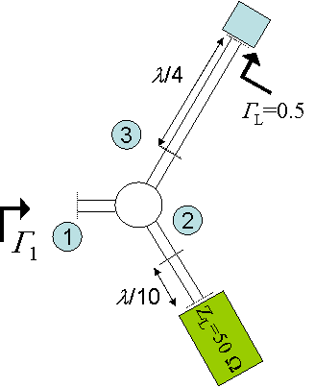
1a) Si consideri un circolatore non ideale, con matrice di diffusione S, connesso come descritto in figura.
$$S=\left[\begin{matrix}0\text{.}\text{01}j & 0\text{.}8 & 0\text{.}1e^{{jπ}/4} \\ 0\text{.}1e^{{jπ}/4} & 0 & 0\text{.}8 \\ 0\text{.}8 & 0\text{.}1e^{{jπ}/4} & 0\end{matrix}\right]$$
Si descrivano le proprietà di questa giunzione, evidenziando il significato dei coefficienti della matrice di diffusione.
1b) Si calcoli il coefficiente di riflessione Γ₁ visto alla porta 1.

Esercizio 2 (tempo stimato 30 m)
(svolgere su questo foglio)

2a) Si disegni lo schema elettrico di un misuratore di potenza a singolo diodo, adattato a 50 Ω, spiegandone il funzionamento.
2b) Dopo un processo di taratura, per questo sensore misuriamo una sensibilità di 500 mV/mW (in regione quadratica). Se consideriamo il diodo in regione quadratica per ampiezze di picco V<V_{T} (a temperatura ambiente) ed utilizziamo un voltmetro di lettura con fondo di rumore di 5 nV/√Hz, quanto vale la dinamica in potenza del sensore, volendo una banda di lettura di 100 Hz?
2c) Utilizzando questo tipo di diodi e lo stesso voltmetro sarebbe possibile costruire un sensore con una dinamica da -60 dBm a 0 dBm?
2d) Si evidenzino brevemente i vantaggi e gli svantaggi di un misuratore di potenza a termocoppia rispetto ad un misuratore a bolometro.
NOTA: si supponga sempre trascurabile ogni altro rumore rispetto a quello del voltmetro.

Esercizio 3 (tempo stimato 25 m)
(svolgere su questo foglio e sul retro)

3a) Si riporti la matrice di diffusione di un generico accoppiatore direzionale ideale (seguendo la numerazione delle porte riportata in figura)
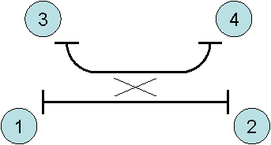
3b) Si riportino i valori delle ampiezze dei coefficienti se l’accoppiatore ha un fattore di accoppiamento pari a 20 dB.
3c) Quali coefficienti della matrice variano se l’accoppiatore ha una direttività finita?
3d) Considerando l’accoppiatore ideale, senza perdite e simmetrico, che relazioni si possono scrivere sulle fasi dei coefficienti di diffusione?

Esercizio 4 (tempo stimato 30 m)
(svolgere su questo foglio e sul retro)

4a) Considerando lo schema di analizzatore di rete in figura, dopo averne brevemente indicato il funzionamento, si descrivano le strutture che devono essere connesse in A, B e R per i due casi di analizzatore scalare e vettoriale.
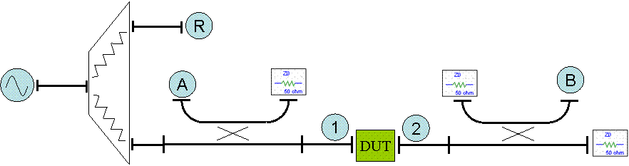

4b) Si effettui un confronto tra le prestazioni di un analizzatore di rete scalare ed uno vettoriale, dal punto di vista della sensibilità e della possibilità di calibrazione.
4c) Considerando un analizzatore di rete vettoriale, si descrivano qualitativamente gli errori commessi a causa di una direttività finita rispettivamente del primo e del secondo accoppiatore.
4d) Il DUT è caratterizzato dalla matrice di diffusione S. Considerando l’analizzatore ideale a parte una direttività finita di 40 dB del primo accoppiatore (non considerata nella calibrazione) quanto vale il massimo errore in dB commesso nella misura di S₁₁?
$$S=\left[\begin{matrix}0\text{.}5 & 0\text{.}1j \\ 0\text{.}1j & 0\text{.}5\end{matrix}\right]$$

Esercizio 5 (tempo stimato 35 m)
(svolgere su questo foglio e sul retro)

5a) Si descriva la differenza tra un mixer semplicemente bilanciato ed un mixer doppiamente bilanciato, riportando per quest’ultimo un possibile schema circuitale.
5b) Attraverso un analizzatore di spettro a supereterodina intendiamo effettuare una misura di rumore, per frequenze tra 1 e 2 GHz. La densità spettrale di rumore da misurare è all’incirca bianca, con ampiezza pari a 50 nV/$\sqrt{\text{Hz}}$. Quanto deve valere la cifra di rumore dell’analizzatore di spettro utilizzato per poter effettuare la misura correttamente?
5c) Al rumore è sovrapposto un segnale sinusoidale a 1.5 GHz, con potenza -70 dBm. Quanto vale il minimo tempo di scansione della traccia per visualizzare su schermo un rapporto segnale-rumore di almeno 10 dB?
5d) Riferendosi allo schema a blocchi di un analizzatore di spettro a supereterodina, si descriva brevemente come deve essere connesso un mixer esterno, per effettuare una misura di segnali ad altissima frequenza (ad esempio 70 GHz).

Esercizio ___ (continua)
[foglio addizionale per eventuale esercizio “lungo”]
RIPORTARE IL RICHIAMO NELLA PAGINA DELL’ESERCIZIO CORRISPONDENTE

